ユーブロックス、SolidRun社のIoTエッジ・ゲートウェイの開発を支援
ワイヤレス・モジュールのu-blox NINAシリーズでSolidSense N6 Edge GatewayおよびIoTをターゲットとしたシングルボード・コンピューターを実現

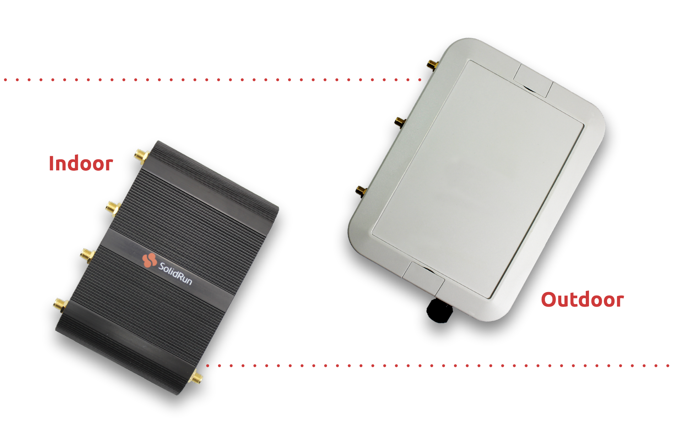
2019年3月12日、スイス、タルウィル – スイスのu‑blox AG（日本法人：ユーブロックスジャパン株式会社、東京港区、代表 仲 哲周）と組み込みシステムおよびネットワーク・ソリューション大手のSolidRun社は、屋内/屋外用のターンキー型IoTエッジ・ゲートウェイ、シングルボード・コンピューター（SBC）、システム・オン・モジュール（SOM）など、一連のIoT向け接続製品の共同開発を発表しました。
それぞれの新しいソリューションは、スタンドアロンのシングル/デュアル/マルチ無線モジュールu-blox NINAを搭載し、小型、低消費電力かつ完全認証済みのフォーマットで、IoTアプリケーションに必要な接続を提供します。SolidRun社は、Embedded World 2019において、同社の最新製品SolidSense N6 Edge Gatewayを正式発表しました。この製品は、IoTエンドポイントのローカル・ネットワーク管理向けに設計されたエンタープライズ・グレードのIoT M2Mゲートウェイです。N6 Edge Gatewayは屋内/屋外どちらにも適した完全密封型のファンレス（冷却不要）設計のため、これまでになく容易に、スマート・センサーやアクチュエータの分散ネットワークにインターネット接続を導入することができます。
SolidRun社のゲートウェイとSBCは、Wi-FiとBluetooth® Personal Area Networking、Wirepas® Mesh、セルラー接続およびUSBと10/100/1000有線イーサネット・インターフェースを搭載しています。アプリケーションのニーズに応じたシングル/デュアル/クアッドコア構成のいずれもNXP i.MX6 ARM® Cortex™-A9プロセッサを使用し、最大2GBのDDR3メモリも統合されています。
SolidRun社CEOのAtai Ziv博士は次のように語っています。「私たちの新しいN6 Edge Gatewayは、IoT接続の完全なターンキー・ソリューションを代表するものです。近距離無線モジュールNINAシリーズは、私たちがターゲットとする市場のニーズを的確に満たしており、対象アプリケーション領域に必要な柔軟性と統合の容易さがあるため、ユーブロックスとの協働を決断しました。事前認証済みであるという事実は製品の開発期間の短縮を可能にし、スケジュールどおりかつ予算どおりに新製品を市場投入することに寄与しました。

ユーブロックスについて
スイスのユーブロックス社（SIX:UBXN）は、民生、産業および自動車市場向けにワイヤレスと測位用半導体を提供するグローバルリーダーです。ユーブロックスのソリューションにより、人、自動車や機械等がそれぞれの位置を正確に決定し、さらにセルラーおよび近距離ネットワークでワイヤレス通信を行うことができます。ユーブロックスはチップ、モジュール、ソフトウェアの各ソリューションを多種用意して独自の地位を占め、OEMメーカーの皆様がIoTの革新的なソリューションを迅速かつ廉価に開発するためのお手伝いをしています。ユーブロックスはスイスのタルウィルに本社を置き、世界の各地、特に欧州、アジア、米国に多くのオフィスを構えています。詳細についてはwww.u-blox.com/ja/をご覧ください。

最新情報は、Facebook、LinkedIn、Twitter @ublox、YouTubeでもご覧いただけます。

＜お問い合わせ先＞
ユーブロックスジャパン株式会社
〒107-0052東京都港区赤坂4-8-6赤坂余湖ビル6階
カントリー・マネージャー
仲 哲周
電話：03-5775-3850
e-mail: tesshu.naka@u-blox.com

SolidRunについて
SolidRun社は、エネルギー効率に優れパワフルで柔軟性の高い製品を幅広く開発している、組み込みシステムおよびネットワーク・ソリューションの世界的リーディング・デベロッパーです。ARM®およびx86アーキテクチャーをベースとした革新的かつコンパクトな組み込みソリューションは、SOM（システム・オン・モジュール）、SBC（シングルボード・コンピューター）、産業用ミニPCなど、さまざまなプラットフォームを提供しています。

開発者とOEMのためのワンストップ・ショップとして、ハードウェアのカスタマイズからソフトウェア・サポート、製品のブランド化や筐体デザインまで、総合的なサービスを提供しています。アプリケーション開発を簡素化すると同時に配備の課題を克服することを使命とし、お客様の市場投入までの期間短縮とコスト削減に尽力しています。
(www.solid-run.com)

SolidRunお問い合わせ先：
Jake Jones
Marketing Director
7 HaMada St., Yokneam Illit
Israel
Jake@solid-run.com

